UDHËZIM
Nr. 23, datë 8.8.2014

PËR VITIN SHKOLLOR 2014-2015 NË SISTEMIN ARSIMOR PARAUNIVERSITAR

Në mbështetje të pikës 4, të nenit 102, të Kushtetutës së Republikës së Shqipërisë dhe germës “a”, të pikës 2, të nenit 26, të ligjit nr. 69/2012, datë 21.6.2012, “Për sistemin arsimor parauniversitar në republikën e Shqipërisë”,
UDHËZOJ:

KREU I
STRUKTURA E VITIT SHKOLLOR DHE PLANET MËSIMORE

1. ARSIMI BAZË

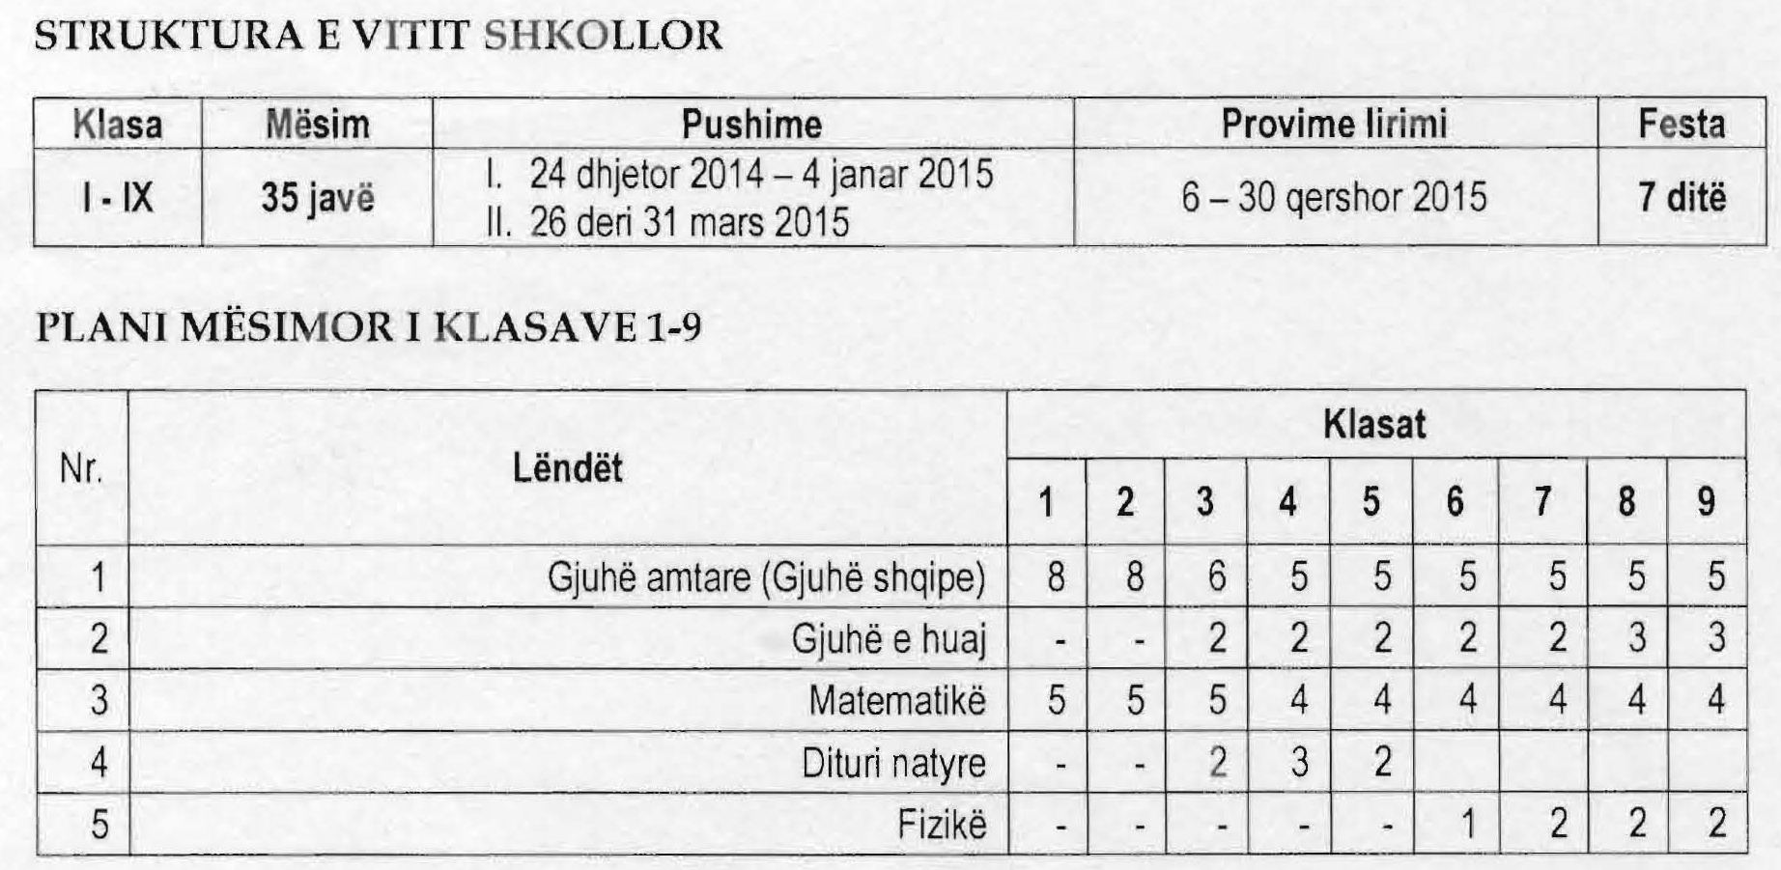

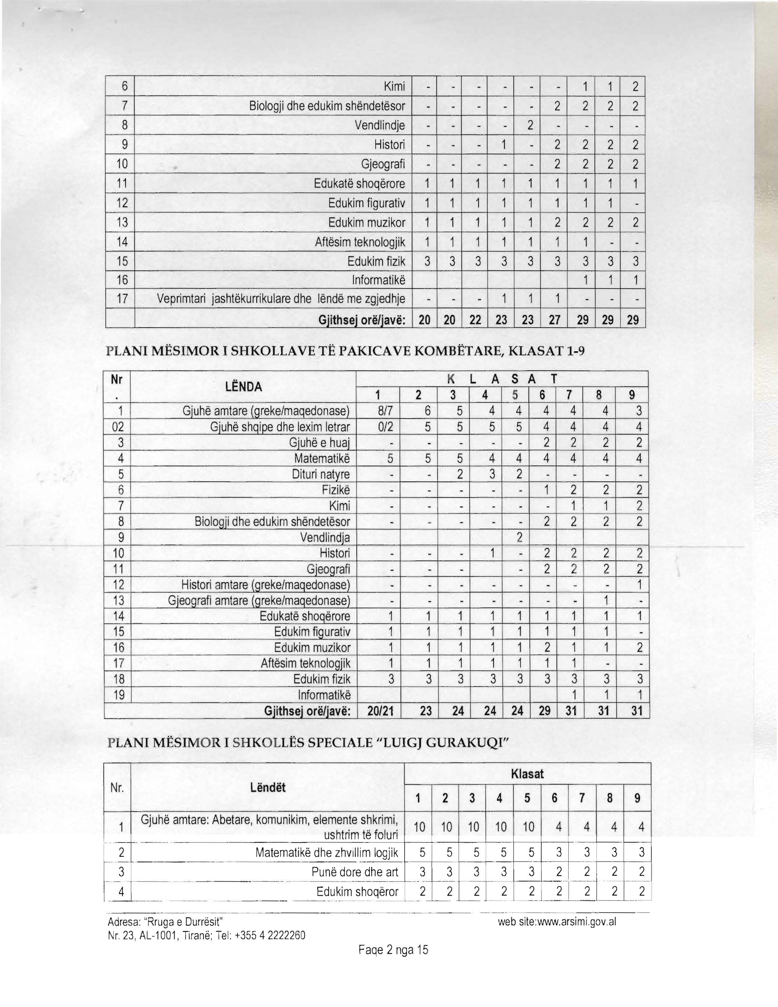

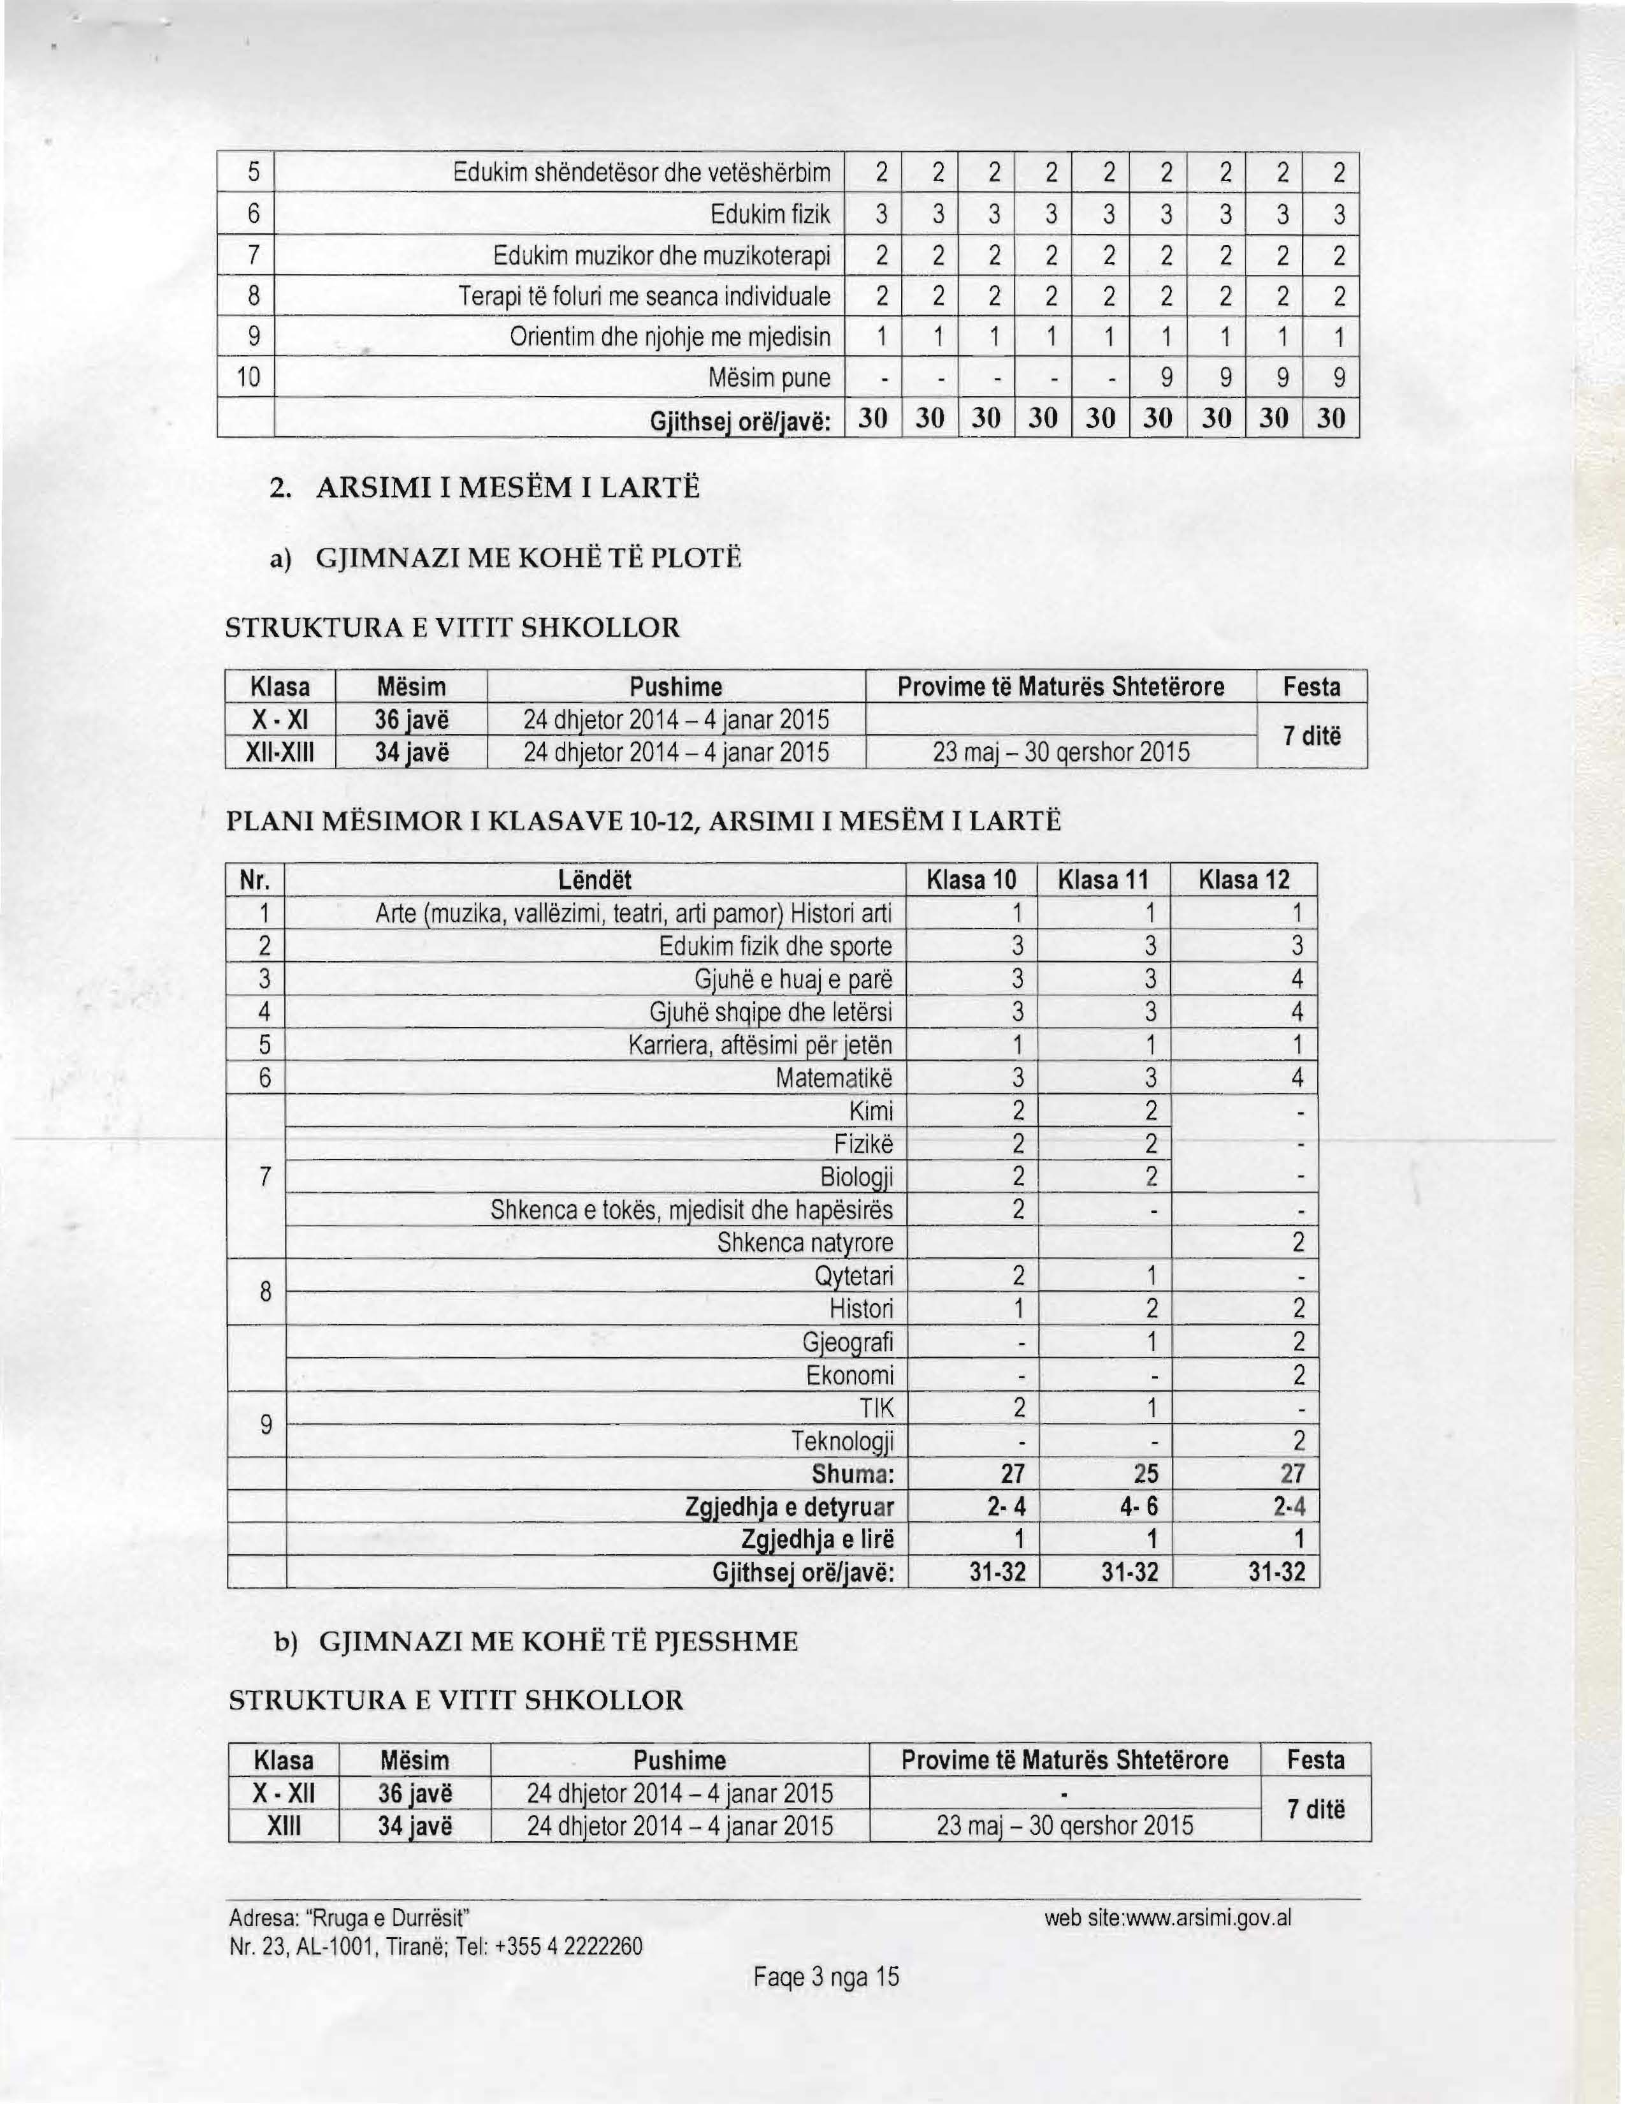
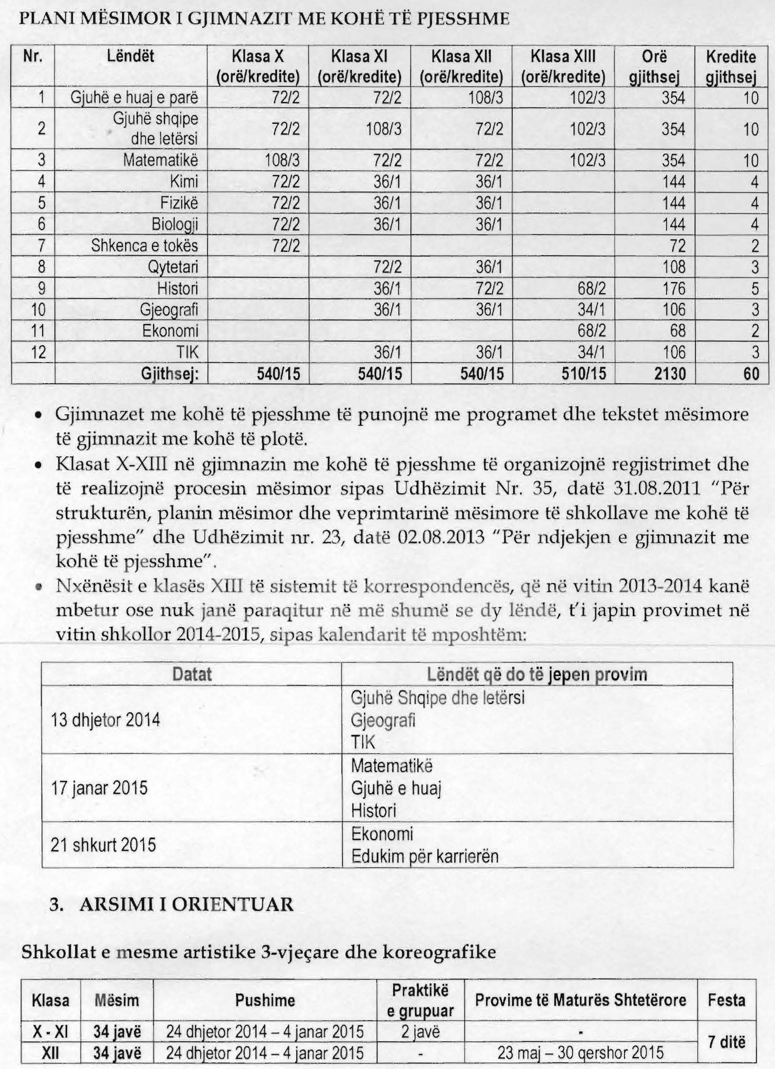

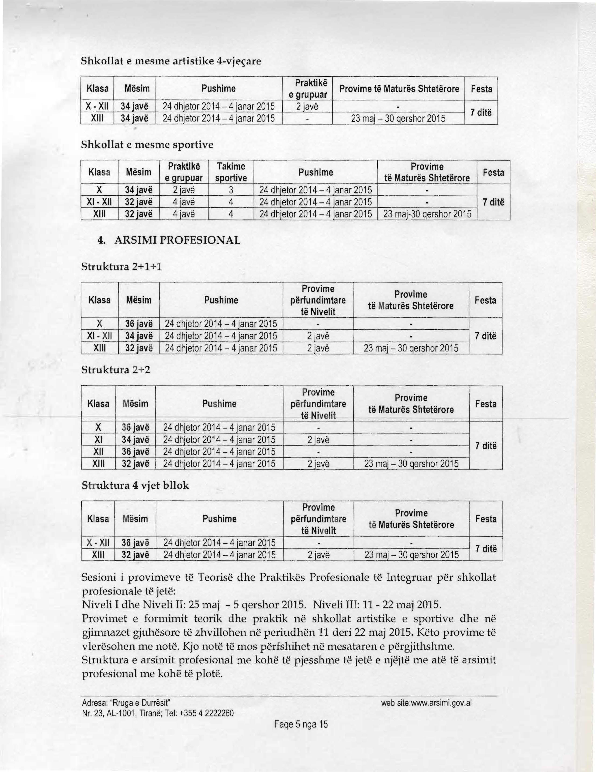

KREU II
BAZA LIGJORE E VEPRIMTARISË SË INSTITUCIONEVE ARSIMORE

1. Veprimtaria e institucioneve të arsimit parauniversitar të realizohet në zbatim të ligjit nr. 69/2012, datë 21.6.2012, “Për sistemin arsimor parauniversitar në Republikën e Shqipërisë”, të VKM-ve dhe të urdhrave e udhëzimeve në fuqi, të nxjerra nga Ministri, si më poshtë:
- Dispozitat Normative për sistemin arsimor parauniversitar, 2013.
- Kodi i Etikës së Mësuesit në arsimin parauniversitar publik dhe privat, miratuar nga mistri i Arsimit dhe Sportit me 30 nëntor 2013.
- Urdhri nr. 307, datë 14.7.2014, “Për strukturën e vitit shkollor 2014-2015 në sistemin arsimor parauniversitar”.
- Vendimi i Këshillit të Ministrave nr. 107, datë 10.2.2010, “Për botimin, shtypjen, shpërndarjen dhe shitjen e teksteve shkollore të sistemit të arsimit parauniversitar”.
- Urdhri i Kryeministrit nr. 41, datë 2.4.2013 dhe vendimit të ministrisë të BUMK nr. 7, datë 4.6.2013, “Për ngritjen e grupit ndërministror për të punës për koordinimin dhe kontrollin e fushatës së vaksinimit oral kundër sëmundjes së tërbimit”.
- Urdhri i Kryeministrit nr. 232, datë 2.12.2013, “Për ngritjen e grupit nderinstitucional të punës për zyrtarizimin e gjuhës së shenjave në RSH”.
- Urdhrit nr. 66, datë 18.3.2014, “Për ngritjen e grupit teknik për zyrtarizmin e gjuhës së shenjave në Republikën e Shqipërisë”.
- Urdhri nr. 323, datë 7.8.2014, “Për pilotimin e kurrikulës së re në institucionet arsimore të arsimit bazë në sistemin arsimor parauniversitar”.
- Urdhri nr. 169, datë 8.5.2014, “Për disa ndryshime në Dispozitat Normative në sistemin arsimor parauniversitar” (vlerësimi i nxënësve në arsimin profesional).
- Urdhri nr. 26, datë 21.1.2014, “Për mënyrën e administrimit dhe funksionimit të shkollave profesionale gjatë periudhës së transferimit të përgjegjësisë nga MAS në MMSR”.
- Urdhri nr. 344, datë 19.8.2013, “Për ngritjen e njësisë së shërbimit psikosocial”.
- Udhëzimi nr. 17, datë 1.8.2014, “Për zhvillimin e provimeve kombëtare të arsimit bazë 2014, sesioni i dytë”.
- Udhëzimi nr. 18, datë 1.8.2014, “Për zhvillimin e provimeve të Maturës Shtetërore 2014, sesioni i dytë”.
- Udhëzimi nr. 2, datë 5.2.2014, “Për kriteret dhe procedurat e kualifikimit të mësuesve”.
- Udhëzimi nr. 5, datë 25.2.2013, “Për standardet e përgjithshme të mësuesit”.
- Udhëzimi nr. 8, datë 24.3.2014, “Për zgjedhjen, shpërndarjen dhe shitjen e teksteve shkollore për vitin shkollor 2014 -2015”, i ndryshuar.
- Udhëzimi i përbashkët me Ministrinë e Financave nr. 15, datë 28.5.2010, “Për procedurat e përdorimit të fondeve të buxhetit të shtetit për botimin, shtypjen, shpërndarjen dhe shitjen e teksteve të arsimit parauniversitar dhe universitar”.
- Udhëzimi nr. 21, datë 23.7.2010, “Për normat e punës mësimore-edukative dhe numrin e nxënësve për klase në institucionet e arsimit parauniversitar”.
- Udhëzimi nr. 33, datë 1.11.2010 “Për kriteret dhe procedurat e shqyrtimit të kërkesave për licence të institucioneve arsimore private dhe institucioneve arsimore plotësuese private parauniversitare”.
- Udhëzimi nr. 21, datë 2.5.2013, “Për përcaktimin e kritereve dhe procedurave për dhënien e medaljes së artë”.
- Udhëzimi nr. 23, datë 2.5.2013, “Për ndjekjen e gjimnazit me kohë të pjesshme”.
- Udhëzimi nr. 24, datë 2.5.2013, “Për certifikimin e hartuesve të teksteve dhe vlerësuesve në provimet kombëtare”.
- Udhëzimi nr. 25, datë 2.5.2013, “Për organizmin dhe funksionimin e qeverisë së nxënësve”.
- Udhëzimi nr. 26, datë 2.5.2013, “Për përcaktimin e detyrave dhe funksioneve të këshillit të mësuesve”.
- Udhëzimi nr. 27, datë 2.5.2013, “Për bordin e institucionit arsimor”.
- Udhëzimi nr. 28, datë 2.5.2013, “Për pajisjen e nxënësve me dëftesë klase”.
- Udhëzimi nr. 29, datë 2.5.2013, “Për procedurat e ndjekjes së arsimit bazë me kohë të pjesshme”.
- Udhëzimi nr. 30, datë 2.5.2013, “Për rregulloren tip të institucioneve arsimore”.
- Udhëzimi nr. 31, datë 2.5.2013, “Për procedurat e ndjekjes së arsimit bazë për nxënësit që nuk kanë ndjekur të paktën dy klasa të arsimit bazë”.
- Udhëzimi nr. 34, datë 2.5.2013, “Për planifikimin e fondeve buxhetore dhe ndjekjen e procedurave të prokurimit për blerjen e librave të insitucioneve arsimore publike”.
- Udhëzimi nr. 36, datë 13.8.2013, “Për procedurat për arsimimin e fëmijëve të ngujuar”.
- Udhëzimi nr. 38, datë 13.8.2013, “Për arsimin e individëve të moshës shkollore në institucionet e përkujdesjes shoqërore”.
- Udhëzimi nr. 43, 21.8.2013, “Për planifikimin e fondeve buxhetore, prokurimin dhe blerjen e mjeteve mësimore për institucionet arsimore publike”.
- Udhëzimi nr. 44, datë 21.8.2013, “Për përcaktimin e kritereve dhe procedurave të njëvlershmërisë së dëftesave dhe diplomave të nxënësve të arsimit parauniversitar të ardhur nga jashtë vendit”.
- Udhëzimi nr. 56, datë 12.11.2013, “Për procedurat e emërimit dhe të largimit nga puna të mësuesit në institucionin arsimor publik”.

- Udhëzimi nr. 57, datë 12.11.2013, “Për procedurat e emërimit dhe të shkarkimit të drejtorit të institucionit arsimor publik”.
- Udhëzimi nr. 58, datë 12.11.2013, “Për procedurat e emërimit dhe të shkarkimit të nëndrejtorit të institucionit arsimor publik”.
- Rregullorja nr. 336, datë 14.7.2011, “Për organizmin dhe zhvillimin e praktikave profesionale për profesionin e rregulluar të mësuesit”.
2. Drejtoria e Shërbimeve Juridike, Drejtoria e Arsimit Parauniversitar, drejtoritë arsimore rajonale, zyrat arsimore dhe drejtoritë e institucioneve arsimore të ndjekin me përparësi realizimin e çdo veprimtarie në përputhje me aktet ligjore e nënligjore, për këtë:
a) Drejtoria e Shërbimeve Juridike të dërgojë në çdo DAR/ZA të gjitha aktet ligjore e nënligjore në fuqi, si dhe çdo akt i tillë që do të dale gjatë vitit shkollor.
b) Drejtoria e Arsimit Parauniversitar të monitorojë realizimin e detyrave që rrjedhin nga baza ligjore mbi të cilën mbështesin veprimtarinë e tyre institucionet arsimore parauniversitare.
c) DAR/ZA-të dhe institucionet arsimore të bashkëpunojnë me OJF-të e donatorë dhe të ndihmojnë shkollat për zbatimin e udhëzimeve, nismave, të projekteve e marrëveshjeve të ndryshme vetëm me miratim nga MAS-i.
KREU III
VEPRIMTARIA NË INSTITUCIONET ARSIMORE PARAUNIVERSITARE

I. ARSIMI PARASHKOLLOR
1. Kurrikula e arsimit parashkollor të bazohet në këto dokumente:
a) Standardet e përmbajtjes;
b) Standardet e arritjeve;
c) Programet e arsimit parashkollor për çdo grup.
2. DAR/ZA-të, drejtuesit dhe mësuesit e kopshteve publik të ndjekin me përparësi:
a) Regjistrimin në klasën përgatitore të fëmijëve 5-vjeçare që nuk kanë ndjekur më parë kopshtin;
b) Regjistrimin në kopsht të fëmijëve nga familjet në nevojë, rome, egjiptiane dhe fëmijët me aftësi të kufizuara;
c) Vijimin pa ndërprerje të aktivitetit të kopshteve me ose pa ushqim gjatë gjithë vitit kalendarik.
3. Mësuesit e kopshteve të hartojnë dhe të zbatojnë programe individuale edukative për fëmijët me nevoja të veçanta, në bashkëpunim me prindërit e këtyre fëmijëve.
4. Në çdo kopsht të ngrihen, sipas legjislacionit në fuqi, bordi, këshilli i prindërve, këshilli i mësuesve dhe komisioni i etikës e sjelljes.
II. ARSIMI BAZË
Procesi mësimor në arsimin bazë të zhvillohet sipas planeve dhe programeve mësimore në fuqi dhe kurrikulës së miratuar.
1. DAR/ZA-të të ndjekin me përparësi:
a) Ngritjen dhe funksionimin në shkollat e zakonshme të komisioneve për fëmijët me aftësi të kufizuara (ku ka fëmijë të tillë);
b) Pjesëmarrjen aktive të përfaqësuesve të tyre në njësitë e ngritura pranë bashkive/komunave për mbrojtjen e fëmijëve nga dhuna dhe keqtrajtimi;
c) Plotësimin e nevojave dhe kërkesave për arsimim në gjuhën amtare të pakicave kombëtare.
2. Shkollat e arsimit bazë të ndjekin me përparësi:
a) Bashkëpunimin me bordin, me këshillin e prindërve të shkollës, me këshillin e prindërve të klasës, me qeverinë e nxënësve, me njësinë vendore për mbrojtjen e fëmijës dhe me organizata jofitimprurëse.
b) Organizimin e mësuesve për të siguruar regjistrimin e nxënësve që i përkasin zonës së shkollës, si dhe ruajtjen e një numri të balancuar të nxënësve për klase mes shkollave të një zone.
c) Regjistrimin e fëmijëve me nevoja të veçanta dhe nga shtresat në nevojë.
3. Mësuesit e shkollave 9-vjeçare të zakonshme të hartojnë dhe të zbatojnë programe individuale edukative për fëmijët me nevoja të veçanta në bashkëpunim me prindërit e këtyre fëmijëve.
4. Drejtoritë e shkollave dhe mësuesit të organizojnë përkujdesje të posaçme për nxënësit me vështirësi në të nxënë, sipas neneve të DN.
5. DAR/ZA-të dhe drejtoritë e shkollave të ndjekin:
a) Mësimin e gjuhës së huaj (angleze, frënge dhe italiane), duke filluar nga klasa e tretë e arsimit fillor, sipas parapëlqimeve të nxënësve dhe mundësive të shkollës, në respektim të parimit të shumëgjuhësisë;
b) Zbatimin e Memorandumit të Mirëkuptimit për programin “lliria”, duke synuar që 10% e numrit të nxënësve të mësojnë gjuhën italiane;
c) Zbatimin e angazhimeve në kuadër të aderimit në Organizatën Botërore të Frankofonisë, duke synuar që 30% e nxënësve që mësojnë gjuhe të huaj, të mësojnë gjuhen frënge;
d) Sigurimin e vijimësisë së studimit të gjuhës së huaj të parë dhe të dytë (në shkollat të cilat e aplikojnë) nga arsimi bazë në arsimin e mesëm të larte.
Brenda datës 30 shtator 2014, DAR/ZA-të të raportojnë në DAPU (MAS) realizimin e detyrave të pikës 5.
III. ARSIMI I MESËM I LARTË
1. DAR/ZA-të dhe drejtoritë e gjimnazeve, krahas zbatimit cilësor të kurrikulës bërthamë dhe asaj me zgjedhje të detyruar, t’i kushtojnë vëmendje të posaçme hartimit dhe të zbatimit të kurrikulës me zgjedhje të lirë, në përgjithësi, dhe të shërbimit komunitar, në veçanti. Në ndihmë të zbatimit të kurrikulës me zgjedhje të lirë, drejtoritë e gjimnazeve të përfshijnë në kurrikulën me zgjedhje të lirë, sipas kushteve të shkollës, modulet profesionale të hartuara nga IZHA-ja dhe që gjenden në: www.izha.edu.al. Moduli “Ju dhe biznesi”, hartuar nga Dhoma e Tregtisë Durrës, të përfshihet në listën e moduleve me zgjedhje të lirë të gjimnazit.
2. Në vijim të zbatimit të marrëveshjes së Ministrisë së Arsimit dhe Shkencës me Fondacionin Shqiptaro-Amerikan për Zhvillim, edhe gjatë vitit shkollor 20142015, klasat XI dhe XII të shkollave të përzgjedhura të zhvillojnë programin “Arritje Rinore” (Junior Achievement) në kurrikulën me zgjedhje të lirë. DAR/ZA-të t’u mundësojnë zbatimin e këtij projekti të gjitha shkollave të përzgjedhura dhe të marrin masa për krijimin e dy klasave (një klasë e 11-të dhe një klasë e 12-të) që do të zgjedhin modulet e programit “Arritje Rinore”.
3. Gjimnazet me orientim gjuhësor të punojnë me planin mësimor nr. 1023, datë 17.2.2011. për vlerësimin e projekteve shkollore të zbatohen udhëzimet e dhëna në shkresën e MAS-it nr. 560/1 prot., datë 10.2.2014. Në mbështetje të planit mësimor, nxënësit të plotësojnë 90-94 kreditë. Kreditet e kurrikulës me zgjedhje të lirë të planifikohen nga shkolla për nxënësit që dëshirojnë t’i zhvillojnë.
4. Funksionimi i seksioneve dygjuhëshe shkollore të mbështetet në zbatimin e memorandumeve dhe marrëveshjeve përkatëse të dërguara në DAR/ZA. Plani mësimor, programet dhe tekstet e zgjedhura që zbatohen në tri seksionet dygjuhëshe, janë bashkëlidhur me dokumentet e nënshkrimit. Drejtoritë e shkollave të sigurojnë bashkëpunim midis ekipeve lëndore të seksioneve dhe atyre të gjimnazeve ku funksionojnë seksionet. DAR-të dhe drejtoritë e gjimnazeve të marrin të gjitha masat për krijimin e mjediseve shkollore në ndihmë të mbarëvajtjes së punës në seksionet dygjuhëshe shkollore.
5. Në strukturën 2+1+1, të arsimit profesional, Niveli III të ofrohet vetëm me drejtime mësimore, pra nxënësit që kanë përfunduar Nivelin II (klasa XII) në një nga profilet mësimore të një drejtimi të caktuar, të vijojnë Nivelin III (klasa XIII) vetëm në drejtimin mësimor përkatës. P.sh., nxënësit e profileve “Shërbime motorike” dhe “Shërbime xhenerike”, klasa XII, të vijojnë shkollimin në drejtimin “Shërbime mjetesh transporti”, klasa XIII. Kjo do të thotë që, nxënësit që përfunduan klasën XII në profile të ndryshme të të njëjtit drejtim, mund të bashkohen në klasa të përbashkëta dhe të ndjekin drejtimin mësimor përkatës në klasën XIII.
6. Në strukturën 2+2, të arsimit profesional, Niveli III të vazhdojë me profile mësimore. Nxënësit që kanë përfunduar Nivelin I (klasa XI) në një nga drejtimet mësimore, mund të vijojnë Nivelin III (klasa XII-XIII) vetëm në një nga profilet mësimore të këtij drejtimi. Realizimi i programeve analitike për disa lende të veçanta, i moduleve të praktikave profesionale në të gjitha nivelet (të grupuara, të shpërndara, në mjediset e praktikave të shkollës, në biznese etj.), i moduleve praktike me zgjedhje të detyruar, i moduleve me zgjedhje që përmban skelet-kurrikuli përkatës dhe i moduleve që mund të hartohen/propozohen si të rëndësishme për formimin e nxënësve, brenda numrit të orëve të parashikuara, të behet sipas procedurave dhe përvojës së viteve të kaluara. Llogaritja e krediteve dhe e pikëve për shkollat profesionale, artistike dhe sportive të behet si në gjimnazin me kohë të plotë (të gjitha lëndët kanë koeficientin 1).
IV. ARSIMI PARAUNIVERSITAR PRIVAT
1. Drejtoritë arsimore rajonale dhe zyrat arsimore:
a) Të mbajnë kontakte të vazhdueshme me të gjitha institucionet e arsimit parauniversitar privat dhe t’i ndihmojnë atë për realizimin e planeve dhe programeve mësimore, si dhe veprimtarive jashtëshkollore dhe rajonale e kombëtare;
b) Të kërkojnë raportim për numrin e nxënësve të regjistruar në të gjitha nivelet e sistemit arsimor parauniversitar.
2. Institucionet arsimore parauniversitare private:
a) Të raportojnë në DAR/ZA, në fillim të vitit shkollor, adresën, numrin e nxënësve dhe listën e mësuesve, sipas statistikave të miratuara, certifikatën e regjistrimit në organin tatimor dhe planin vjetor të shkollës sipas formatit të parashikuar në dispozitat normative 2013;
b) Të realizojnë detyrimet e tyre në përdorimin dhe ruajtjen e dokumentacionit (regjistra, amza, evidenca për lëvizjet e nxënësve, rregullore e brendshme e shkollës, dëftesa, kontrata me prindërit etj.), sipas udhëzimit nr. 15, datë 12.7.2013, “Për procedurat e posaçme për shqyrtimin e kërkesave për licencë të institucioneve arsimore private dhe institucioneve arsimore plotësuese private parauniversitare”.
V. REGJISTRIMI I NXËNËSVE DHE PAJISJA ME TEKSTE SHKOLLORE
1. Regjistrimet e nxënësve në institucionet arsimore parauniversitare të kryhen në përputhje me Dispozitat Normative dhe me udhëzimet në fuqi.
2. DAR/ZA-të, sipas afateve të përcaktuara në formularin operativ “Lëvizja dhe balancimi i kontingjenteve të nxënësve”, të dërgojnë në MAS të dhënat mbi lëvizjet e nxënësve të arsimit bazë.
3. Drejtoritë e shkollave të afishojnë, në një vend të dukshëm në shkollë, listën e teksteve shkollore, ku shënohen titulli, shtëpia botuese, çmimi i tekstit për çdo klasë të shkollës, vendi ku do të blihen tekstet, si dhe periudha në të cilën do të shiten, sipas një grafiku për çdo klase.
4. DAR/ZA-të, drejtuesit e shkollave dhe mësuesit të ndjekin me përgjegjësi procesin e shpërndarjes dhe shitjes së teksteve shkollore, në mënyrë” që më 15 shtator të mos mbetet asnjë nxënës pa u pajisur me të gjitha tekstet shkollor që do t’i duhen t’i përdorë gjatë vitit shkollor 2014-2015.
5. DAR/ZA-të të njoftojnë zyrtarisht MAS-in për ecurinë e procesit të pajisje së nxënësve me tekste shkollore.
VI. ZHVILLIMI PROFESIONAL I MËSUESVE
DAR/ZA-të, nëpërmjet mjeteve profesionale, takimeve me personelin mësimor të shkollave e përhapjes së përvojave të suksesshme me anën e letrave qarkulluese, dhe drejtoritë e institucioneve arsimore, nëpërmjet këshillit të mësuesve ose ekipeve lëndore, të kenë përparësi tema, të tilla si:
1. Kompetencat themelore në hartimin dhe zbatimin e kurrikulës.
2. Etika e mësuesve me nxënësit.
3. Përdorimi i teknologjisë së informacionit dhe komunikimit në procesin e mësimdhënies e të të nxënit dhe në administrimin e shkollës.
4. Integrimit kurrikular në çdo fushë të nxëni dhe ndërmjet fushave të të nxënit.
5. Formimi i të menduarit kritik, i të menduarit krijues dhe i aftësive të të punuarit në grupe të vogla.
6. Rregullorja e brendshme e shkollës.
7. Hartimi i karakteristikës së nxënësit në dëftesën shkollore.
8. Udhëzuesi i Kartës së Performancës së shkollës.
9. Shkollat si qendra komunitare.
10. Hartimi i planit afatmesëm dhe i planit vjetor të shkollës.
VII. INSPEKTIMI
1. Inspektorati Shtetëror i Arsimit të ketë përparësi:
a) Dokumentacionin e shkollave që përmban përpunimin e të dhënave, pjesë e Kartës së Performancës;
b) Cilësinë e shërbimit arsimor që ofrojnë DAR/ZA-të;
c) Pilotimin e kurrikulës së re nëpërmjet hartimit të instrumenteve dhe treguesve të rinj;
d) Procesin e hartimit dhe zbatimit të planeve vjetore në institucionet arsimore parauniversitare;
e) Monitorimin e procesit të përzgjedhjes dhe të shpërndarjes së teksteve shkollore;
f) Monitorimin e Provimeve të Lirimit dhe të Maturës Shtetërore, zhvillimin e olimpiadave etj.;
g) Procesin e vlerësimit në klasat I-III, në zbatim të nenit 15 të DN;
h) Shërbimin psiko-social në sistemin arsimor parauniversitar në funksion të edukimit kundër dhunës (fizike, psikologjike) dhe sjelljeve të rrezikshme;
i) Zbatimin e legjislacionit për procedural e emërimit dhe shkarkimit të drejtuesve dhe mësuesve në institucionet arsimore publike të sistemit parauniversitar;

j) Cilësinë e shërbimit arsimor që ofrojnë shkollat e specializuara;
k) Funksionimin e gjimnazeve me kohë të pjesshme (publike dhe private);
l) Projektet lëndore dhe ndërlëndore;
m) Vlerësimin e edukimit artistik dhe sportiv në shkolla;
n) Ngritjen dhe funksionimin e organizmave në institucionet arsimore.
2. Inspektorati Shtetëror i Arsimit të informojë ministrin, drejtoritë arsimore rajonale, zyrat arsimore dhe institucionet arsimore për gjetjet e inspektimeve që do të kryejë.
VIII. FUNKSIONIMI I ORGANIZMAVE NË INSTITUCIONET ARSIMORE
Në çdo institucion arsimor t’i jepet përparësi ngritjes dhe funksionimit, sipas legjislacionit në fuqi, të organizmave: bordi i institucionit arsimor, qeveria e nxënësve, këshilli i prindërve të institucionit arsimor, këshillat e prindërve të klasave, komisioni i disiplinës, komisioni i etikes dhe sjelljes, komisioni i shëndetit, sigurisë, mirëmbajtjes dhe mjedisit.
IX. KONKURSET
1. Në përfundim të konkurseve kombëtare vjetore për gjitha shkollat e vendit me temat: Projektet kurrikulare, Risi të shkollave në përkujdesjen ndaj nxënësve në vështirësi për të nxënësve, Risi të shkollave si qendra komunitare, një komision qendror, i ngritur me urdhër të ministrit të Arsimit dhe Sportit, të shpallë 10 shkollat/mësuesit fitues.
2. Çdo DAR/ZA, brenda muajit shtator 2014, të shpallë dy tema për konkurrim sipas përparësive vjetore që ka DAR/ZA-ja dhe shkollat në juridiksion.
3. Çdo kopsht/shkollë të shpallë konkursin vjetor për një ose dy tema të përzgjedhura nga këshilli i mësuesve. Dy mësuesit fitues të shpallen nga një komision i ngritur nga drejtori i institucionit arsimor.
DAR/ZA-të të organizojnë ceremoni të posaçme për shpalljen e rezultateve të konkurseve në fund të vitit shkollor ose në fillim të vitit shkollor pasues.
X. VEPRIMTARI SHKOLLORE DHE JASHTË-SHKOLLORE
1. Veprimtaritë shkollore dhe jashtëshkollore, si dhe veprimtari të tjera plotësuese, si: olimpiadat, konkurset, kampionatet, festivalet etj., të organizohen e të realizohen pa cenuar orët mësimore të parashikuara në programet lëndore, për asnjë nxënës.
2. DAR/ZA-të dhe institucionet arsimore të hartojnë planin e veprimtarive për 70-vjetorin e çlirimit, në zbatim të urdhrit të Kryeministrit nr. 116, datë 10.3.2014.
3. DAR/ZA-të dhe institucionet arsimore të ndjekin dhe të realizojnë veprimtaritë në kuadër të nismës “Shkollat si Qendra Komunitare, një shkollë miqësore për të gjithë”.

4. Çdo shkollë e arsimit parauniversitar, të hartojë Kartën e Performancës së Shkollës për vitin shkollor 2014-2015, bazuar në Udhëzuesin për Kartën e Performancës së Shkollës.
5. DAR/ZA-të të udhëzojnë institucionet arsimore për formimin e shoqatave sportive në çdo shkollë. Formimi i këtyre shoqatave të behet në mbështetje të dokumentacionit që Drejtoria e Sportit në MAS do t’u dërgojë DAR/ZA-ve dhe shkollave brenda muajit tetor 2014.
6. DAR/ZA-të, QKF-ja dhe institucionet arsimore të ndjekin me përparësi:
a) Fazat përgatitore dhe fazën finale të olimpiadave kombëtare.
b) Pjesëmarrjen në Olimpiadën Mbarëshqiptare të Matematikes me klasat 7, 8, 9, që organizohet nga Klubi i Matematikanëve dhe Infomatikanëve “Paskal” të Tetovës.
c) Pjesëmarrjen në Olimpiadës “Kangourou della matematica” që organizohet në Itali.
d) Kampionatin Kombëtar të shahut për arsimin 9-vjeçar.
e) Festivalin Kombëtar të Këngës për Fëmijë
f) Festivalin e Instrumentistëve të Vegjël Popullorë.
g) Konkursin e poezisë në trevat shqiptare.
h) Konkursin artistik “Piktori i vogël”.
i) Organizimin dhe realizimin e veprimtarive të përbashkëta me Institutin e Studimeve të Krimeve dhe Pasojave të Komunizmit: konferenca, seminare, ekspozita, lexime publike, konkurse etj.
j) Planifikimin dhe realizimin e veprimtarive në kuadër të Ditës Europiane të Gjuhëve, më 26 shtator 2014.
k) Përdorimin e Portofolit Europian të Gjuhëve si një dokument i rëndësishëm për vlerësimin dhe vetëvlerësimin në përputhje me kompetencat e kërkuara nga Këshilli i Evropës sipas niveleve gjuhësore të përcaktuara nga Kuadri i Përbashkët Europian i Referencës për Gjuhët.
l) Planifikimin e veprimtarive në kuadër të përkujtimit të Holokaustit dhe krimeve kundër njerëzimit.
m) Planifikimin e veprimtarive sipas Kalendarit të Ditëve të Europës dhe realizimin e konkurseve, në nivel DAR/ZA-je, me tematikë “Të njohim Evropën”.

KREU IV
POLITIKA, STRATEGJI DHE MARRËVESHJE NDËRMINISTRORE

1. Reduktimi i braktisjes shkollore
Për reduktimin e braktisjes shkollore, DAR/ZA-të dhe shkollat e arsimit bazë:
a) Të zbatojnë me përgjegjësi Marrëveshjen e Bashkëpunimit ndërmjet Ministrisë së Arsimit dhe Shkencës, Ministrisë së Shëndetësisë, Ministrisë së Brendshme dhe Ministrisë së Punës (çështjeve Sociale dhe Shanseve të Barabarta, nr. 4024 prot., datë 2.5.2013, “Për identifikimin dhe regjistrimin në shkollë të të gjithë fëmijëve të moshës së detyrimit shkollor”.
b) Të koordinojnë bashkëpunimin ndërsektorial ndërmjet Njësisë së Mbrojtjes së Fëmijëve dhe institucioneve të shoqërisë civile për zgjidhjen e problemeve të nxënësve braktisës.
c) të ndjekin me përparësi arsimimin e fëmijëve të ngujuar, funksionimin klasave të shansit të dytë dhe zbatimin e procedurave të ndjekjes së arsimit bazë për nxënësit që nuk kanë ndjekur të paktën dy klasa të arsimit bazë.
DAR/ZA-të të raportojnë në DAPU (MAS), dy herë në vit (në fund të muajit janar dhe në fund të vitit shkollor), për punën e bërë për reduktimin e braktisjes shkollore.
2. Programi Kombëtar COMBI
DAR/ZA-të dhe drejtoritë e institucioneve të angazhohen për vazhdin1in e Programit Kombëtar COMBl. DAR/ZA-të të përgatisin raporte periodike për zbatimin e programit në kopshte dhe shkolla dhe t’i dërgojnë këto raporte në DAPU (MAS) në fund të muajve janar dhe qershor.
3. Strategji, plane kombëtare ndërministrore dhe marrëveshje
1) Drejtoria e Arsimit Parauniversitar në MAS, DAR/ZA-të, IZHA dhe ISHA, në bazë të planit të veprimit për secilën strategji kombëtare ndërministrore, të caktojnë personat përgjegjës, të hartojnë plane pune vjetore me detyra konkrete, të monitorojnë realizimin e detyrimeve që lindin nga këto strategji dhe të kryejnë analiza për vlerësimin e përmbushjes së çdo strategjie dhe plani veprimi.
2) DAR/ZA-të, IZHA-ja dhe ISHA-ja të raportojnë në MAS, në fund të muajit janar dhe në fund të vitit shkollor, për problemet që lidhen me zbatimin e strategjive, marrëveshjeve dhe planeve kombëtare të mëposhtme:
a) Strategjia Kombëtare për përmirësimin e kushteve të jetesës së minoritetit rom dhe Plani i Veprimit për Dekadën e përfshirjes së romëve;
b) Strategjia Kombëtare për Personat me Aftësi të Kufizuar;
c) Strategjia “Për riintegrimin e emigranteve shqiptare të kthyer 2010-2015”;
d) Strategjia për Luftën kundër Përdorimit të Drogës dhe Alkoolit;
e) Strategjia Kombëtare e Barazisë Gjinore, Reduktimit të Dhunës me bazë Gjinore dhe Dhunës në Familje.
f) Marrëveshja e Bashkëpunimit nr. 2208/3, datë 20.4.2012, me Drejtorinë e Përgjithshme të Policisë së Shtetit për zbatimin e programit “Edukimi, ndërgjegjësimi dhe reduktimi i kërkesës për drogë dhe substanca të tjera të rrezikshme”;

g) Plani i masave për mosdiskriminimin për shkak të orientimit seksual dhe identitetit gjinor;
h) Plani i ri kombëtar për ushqimin dhe ushqyerjen;
i) Marrëveshja e Bashkëpunimit me MUBK-në nr. 4216, datë 20.3.2013, “Për realizimin e aktiviteteve ndërgjegjësuese në shkollat rurale për sëmundjet zootonike dhe përmirësimin e mbrojtjes kuadër sëmundjeve të mbartura nga kafshët”.

KREU V
DISPOZITA TË FUNDIT

1. Për zbatimin e këtij udhëzimi ngarkohen: Drejtoria e Shërbimeve Juridike dhe Drejtoria e Arsimit Parauniversitar në MAS, Instituti i Zhvillimit të Arsimit, Inspektorati Shtetëror i Arsimit, Agjencia Kombëtare e Provimeve, drejtoritë arsimore rajonale, zyrat arsimore dhe institucione arsimore parauniversitare.
2. DAR/ZA-të të marrim masat e duhura që ky udhëzim të shpërndahet në çdo institucion arsimor parauniversitar dhe me përmbajtjen e tij të njihet çdo punonjës i arsimit.
Ky udhëzim hyn në fuqi menjëherë dhe botohet në Fletoren Zyrtare.

Ministri i arsimit dhe sportit
Lindita Nikolla

